Guía N°8 Artes Visuales 2do Medio:
Problemáticas Sociales

Nombre
Curso | Fecha
2do medio D E F | Semana lunes 08 al viernes 12 de junio de 2020
Contenidos | Objetivos de Aprendizajes | Habilidades
Valoración crítica a problemáticas sociales. | OA 1: Crear proyectos visuales basados en la valoración crítica de manifestaciones estéticas referidas a problemáticas sociales y juveniles, en el espacio público y en diferentes contextos. | Expresar y crear visualmente

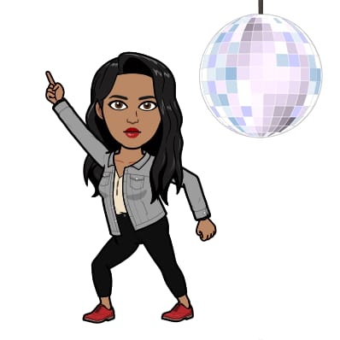
Estimada/o estudiante, como cada semana espero que te encuentres muy bien junto a tu familia. Es importante que durante esta cuarentena ordenes tus horarios, no te levantes tarde, así tendrás tiempo para disfrutar el día, haciendo diferentes actividades, escucha buena música cuando desarrolles tus guías.

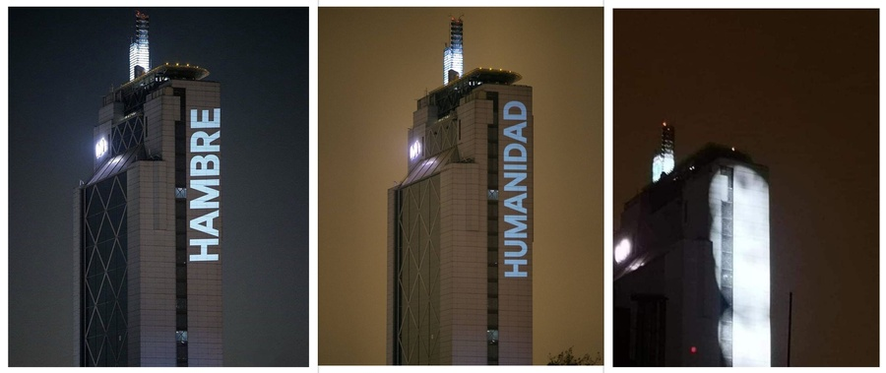
Recordemos que la guía pasada conocimos y trabajamos sobre el Colectivo artístico Delight Lab, el cual tiene una propuesta bastante interesante, ya que podemos debatir sobre su propósito artístico y la polémica sobre su forma de hacer Arte.

Ante esto, te invito a ver el siguiente video en Youtube:

https://www.youtube.com/watch?v=Zbgtw9pCOIA

Contesta las siguientes preguntas, todas las respuestas las encuentras en el video:

- ¿Qué plantea el artista Marcel Duchamp?
____________________________________________________________________________________________________________________________________________________________________________________________________________________________________________________________
- ¿Lo que hace Delight Lab clasifica ene l concepto de Arte Contemporáneo? ¿Por qué?
____________________________________________________________________________________________________________________________________________________________________________________________________________________________________________________________

- ¿Qué es la Libertad de Expresión?
____________________________________________________________________________________________________________________________________________________________________________________________________________________________________________________________

- ¿Cuáles son los 4 derechos mencionados que hacen relación a la libertad de creación artística?
____________________________________________________________________________________________________________________________________________________________________________________________________________________________________________________________
____________________________________________________________________________________

- Nombre los 3 límites en la libertad de creación artística.
________________________________________________________________________________________________________________________________________________________________________
____________________________________________________________________________________

- Si tú fueras parte del Colectivo Artístico Delight Lab, qué palabra proyectarías y porqué. Sobre qué estructura, arquitectura, edificio la proyectarías, fundamenta tu respuesta.
____________________________________________________________________________________________________________________________________________________________________________________________________________________________________________________________
____________________________________________________________________________________

Si tienes dudas y/o preguntas escríbeme a arozas@sanfernandocollege.cl contesto los correos de lunes a viernes de 15:00 a 18:00 hrs. Recuerda SIEMPRE especificar tu nombre, apellido y curso junto a tu pregunta.

